1. 打开Unity的VS工程，点击NuGet程序包菜单。示意图如下：

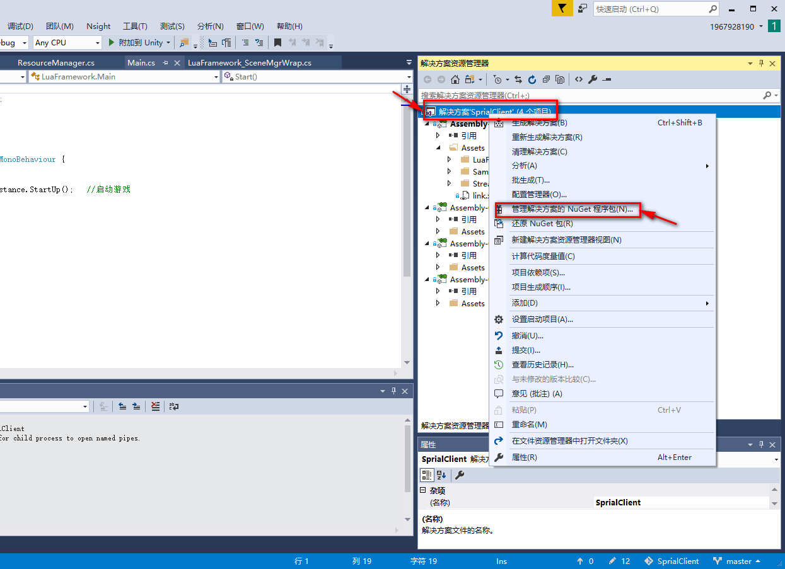

1. 安装protobuffer-net

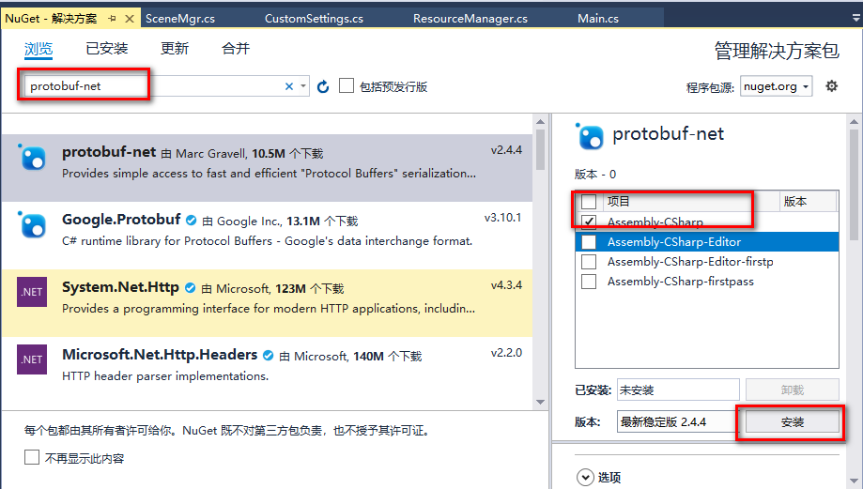

安装完成后，我们在对应项目的引用里面可以查看到相应的dll库，已经被添加进去

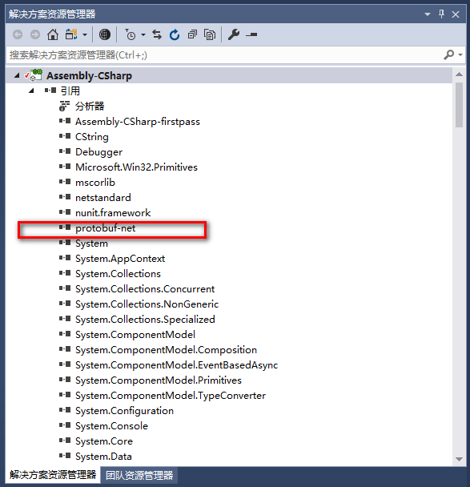

如果在程序中还是提示找不到对应的dll文件，可以将dll文件放置到插件文件夹里面去

Dll路径：

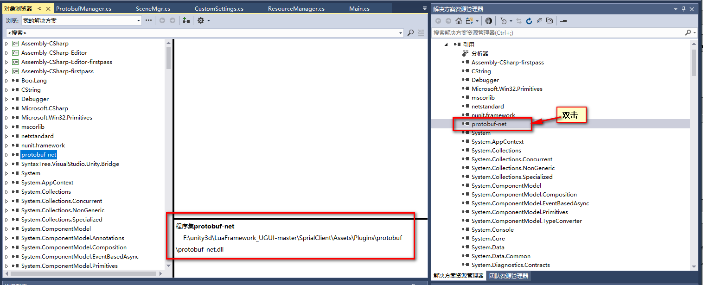

放置进插件文件夹：

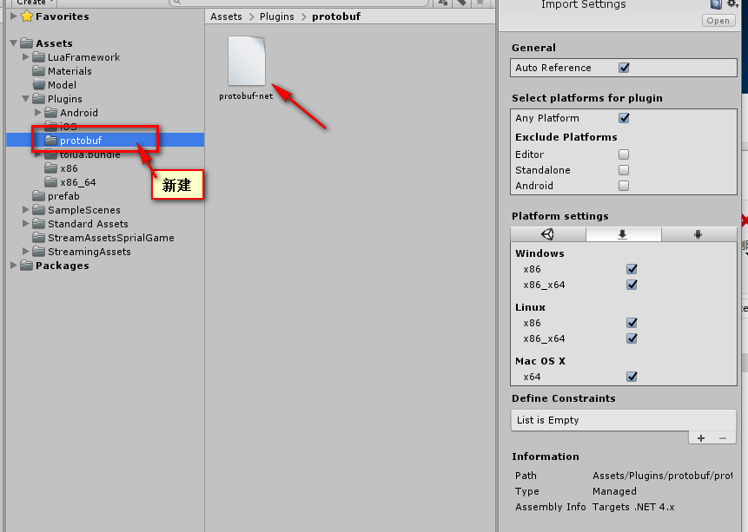

放置进去后，如果有提示插件的.net版本不匹配，自行调整一下，这里是可以匹配的。

（至于为什么直接安装的时候，会提示找不到或者安装的库未加入引用，我没有深入查找原因，但是按照正常的放置dll插件，是可以使用的）

1. 在项目中添加protobufManager管理器，方便在lua脚本中进行调用和处理。

添加方法请参考《SpiralClient简介》第一章第4小节（“4.1 添加新的管理模块”）